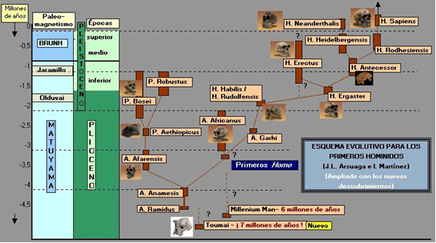
O xénero Homo: Os medios abertos favoreceron a evolución e diversificación do xénero Homo; orixinando especies que se estenderon primeiro por África e despois por todo o planeta. Desenvolveron adaptacións evolutivas máis acentuadas canto máis avanza evolución do grupo: redución da mandíbula, simplificación do tubo dixestivo, postura ergueita, extremidades inferiores longas adaptadas á marcha bípede, mans áxiles co polgar oposto, perda do pelo corporal, maior volume cerebral e capacidade intelectual.

- Homo habilis: É o primeiro antepasado exclusivo noso (2 a 1,6 m.a.). Conserva similitudes cos australopitecos, pero o seu cerebro é máis grande e o tamaño da cara e molares reduciuse. O nome específico débese aos útiles de pedra rudimentarios que se descubriron no mesmo xacemento.
- Homo ergaster: 1,8 a 1,4 m.a.. O fósil máis coñecido é o denominado "o neno do lago Tukana". Eran altos, proporcionados, cerebro máis grande que H.habilis e cranio máis redondeado, reborde supraorbitario moi marcado. Inventou unha nova forma de crear útiles de pedra. A partir del evolucionaron H.erectus e H.anteccesor.
- Homo erectus:1,8 a 100.000 anos. Evolucionou en Asia, a partir de poboacións migratorias de H.ergaster. Maior tamaño do cerebro e intelixencia, talla útiles de pedra e madeira e usa o lume. Non é antepasado noso. Homo floresiensis descende dunha poboación do H.erectus illada que sufriu ananismo adaptativo.
- Homo antecessor: Fósiles de 800.000 anos atopáronse na "Gran Dolina" (Atapuerca, Burgos). O patrón de crecemento, tamaño e proporcións corporais eran similares aos actuais, o tronco máis ancho. Maior cerebro que H.ergaster, mandíbula e dentes máis pequenos e cara plana cos arcos superciliares marcados. Da poboación europea de H.antecessor evolucionaría o H.heilderbergensis que orixinou o H. neanderthalensis; a poboación africana daría o H.rhodesiensis e este a H.sapiens.
- Homo heidelbergensis: Na "Sima dos ósos" de Atapuerca descubriuse a maior cantidade de restos, duns 400.000 anos, destaca o cranio "Miguelón" e a pelve "Elvis". Eran altos, corpulentos, con maior capacidade cranial que os seus predecesores; desenvolveron linguaxe articulada, pero non modularían os mesmos sons ca nós. Considérase que evolucionou en Europa para orixinar o H. neanderthalensis.
- Homo neanderthalensis: Único homínido puramente europeo (entre 200.000 e 30.000 anos). Moi similares a nós, con adaptacións ao medio frío e árido das glaciacións: estrutura corporal ancha e robusta, fronte inclinada para atrás, rebordes supraorbitarios prominentes, cara con forma apuntada, nariz ancho e case horizontal, mandíbula grande con pouco mentón. Gran capacidade cerebral e linguaxe articulada complexa. Crearon útiles de pedra, madeira, coiro, controlaron o lume... Grupos sociais organizados, coidaban dos enfermos e practicaban enterramentos rituais.
- Homo rhodesiensis: Xurdiu en África hai máis de 250.000 anos, a partir de H.antecessor e sería o noso antepasado evolutivo máis próximo. Aspecto máis tosco que o dos sapiens.
As características fundamentais do Homo sapiens, son: corpo menos robusto, pelve menos ancha, cranio máis redondeado, fronte vertical, cuncas oculares sen rebordes supraorbitarios, cara plana e mandíbula con mentón. O bipedismo perfecciónase e a capacidade cranial é moi alta. Desenvolve linguaxe articulada complexa, razoamento abstracto, capacidade de introspección e especulación e estruturas sociais complexas. Aparece o arte rupestre e crea novas tecnoloxías.
A orixe do ser humano actual, foi en África hai uns 200.000 anos. Este dato obtívose mediante estudos de xenética de poboacións baseados na análise do ADN mitocondrial. Comezaría a migrar por Oriente Próximo e sur de Asia, fai pouco máis de 100.000 anos e iría desprazando aos outros homos, que acabaron por extinguirse. Produciuse outra gran migración fai 40.000 anos, cara o norte de Europa e Asia. Os sapiens chegaron a Australia fai máis de 30.000 anos, a Europa fai máis de 35.000 anos, a América fai 13.000 anos. Coa dispersión produciuse a diferenciación dos pobos e linguas e a propagación da cultura e da tecnoloxía.

